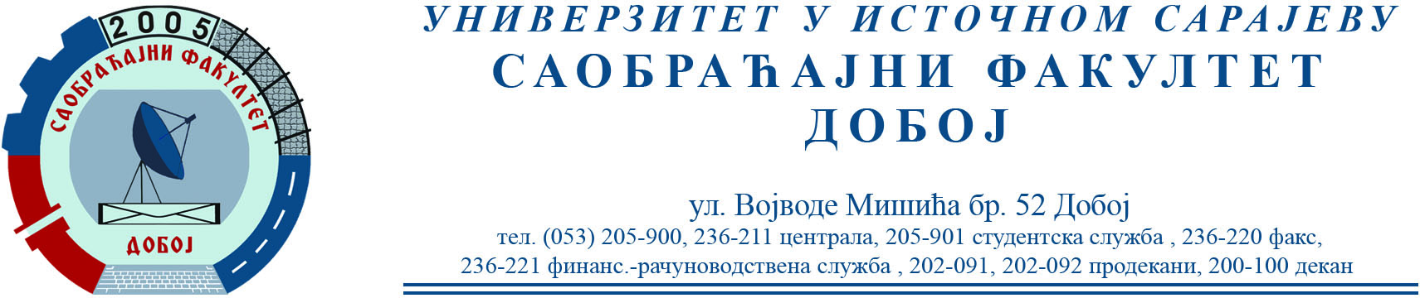

REZULTATI PISMENOG DIJELA ISPITA IZ PREDMETA OSNOVE MEHANIKE FLUIDA
ODRŽANOG 04.07.2022. GODINE

R. br. | Prezime i ime | Br. indeksa
1. | Zekanović Đorđe | 1420/19
2. | Josić Željka | 1483/19
3. | Zečević Anto | 1480/19

Usmeni dio ispita će se održati 06.07.2022. (srijeda) u 10.00 h.

Predmetni profesor:
Dr Perica Gojković, redovni profesor.
Milan Eremija, asistent.

